Tên của ứng dụng quản lý khách sạn có thể là "Hotel Manager". Dưới đây là một mô tả tổng quan về các tính năng chính của ứng dụng:

1. Quản lý đặt phòng: Ứng dụng cho phép người dùng xem danh sách các phòng khách sạn và kiểm tra tính trạng phòng (đã đặt, còn trống, đang dọn dẹp). Người dùng có thể tiến hành đặt phòng
2. Quản lý khách hàng: Ứng dụng lưu trữ thông tin cá nhân của khách hàng, bao gồm tên, số điện thoại, địa chỉ và lịch sử đặt phòng. Người dùng có thể tạo mới, chỉnh sửa và xóa thông tin khách hàng.
3. Quản lý nhân viên: Ứng dụng cung cấp danh sách nhân viên khách sạn và cho phép quản lý thông tin cá nhân của họ. Điều này bao gồm tên, số điện thoại, vị trí công việc và lịch làm việc. Người dùng có thể thêm, sửa đổi và xóa nhân viên khỏi danh sách.
4. Quản lý dịch vụ và tiện ích: Ứng dụng cho phép người dùng thêm, sửa đổi và xóa các dịch vụ và tiện ích được cung cấp trong khách sạn, ví dụ: nhà hàng, quầy bar, bể bơi, phòng tập thể dục và dịch vụ đỗ xe.

(chỉ xét xem có hay không các dịch vụ đó)

1. Quản lý thanh toán: Ứng dụng cung cấp chức năng thanh toán online cho khách hàng. Người dùng có thể thanh toán thông qua các phương thức thanh toán phổ biến như thẻ tín dụng, ví điện tử hay Internet Banking. Ứng dụng ghi lại lịch sử thanh toán và cung cấp hóa đơn điện tử cho khách hàng.
2. Bảo mật và quyền truy cập: Ứng dụng quản lý quyền truy cập để đảm bảo rằng chỉ có nhân viên có quyền mới có thể truy cập và chỉnh sửa thông tin nhạy cảm. Đồng thời, ứng dụng cũng cần đảm bảo bảo mật thông tin cá nhân của khách hàng và không cho phép truy cập trái phép vào hệ thống. Điều này có thể đảm bảo bằng cách sử dụng mã hóa dữ liệu và các biện pháp bảo mật khác như xác thực hai yếu tố hoặc xác thực dấu vân tay.
3. Báo cáo và thống kê: Ứng dụng cung cấp khả năng tạo báo cáo và thống kê về hoạt động của khách sạn. Người dùng có thể xem doanh thu, tỷ lệ lấp đầy phòng (số lượt đặt phòng/số phòng trong 1 tháng), đánh giá từ khách hàng (mô phỏng: bản thân tự nhập), số lượng đặt phòng và các chỉ số quản lý khác. Điều này giúp quản lý khách sạn hiểu rõ hơn về hiệu suất kinh doanh và đưa ra quyết định dựa trên thông tin được cung cấp.
4. Tương tác khách hàng: (ko làm) Ứng dụng có thể cung cấp khả năng gửi thông báo và tin nhắn đến khách hàng, ví dụ như thông báo về chương trình khuyến mãi, sự kiện đặc biệt hoặc thông tin quan trọng khác. Điều này giúp duy trì liên lạc với khách hàng và tạo sự tương tác tích cực.
5. Quản lý phản hồi và đánh giá: Ứng dụng cho phép khách hàng gửi phản hồi và đánh giá về trải nghiệm của họ tại khách sạn(mô phỏng: bản thân tự nhập). Quản lý có thể xem xét và phản hồi lại các đánh giá này để cải thiện chất lượng dịch vụ và tạo lòng tin cho khách hàng.

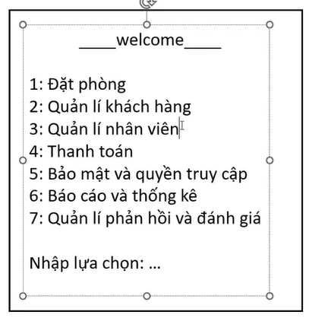

1. Đặt phòng

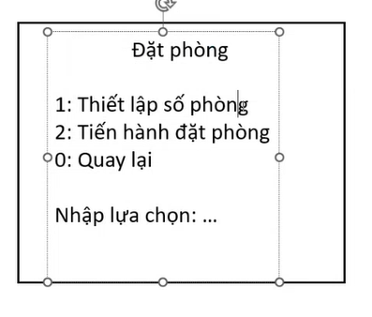

* 1. Thiết lập số phòng ( sẽ yêu cầu nhập mật khẩu nhưng sẽ là ở phần 6)
  2. Tiến hành đặt phòng (sẽ kiểm tra điều kiện xem thử phòng đã được thiết lập hay chưa. Nếu chưa thì hiện ra thông báo yêu cầu thiết lập phòng và quay lại.)

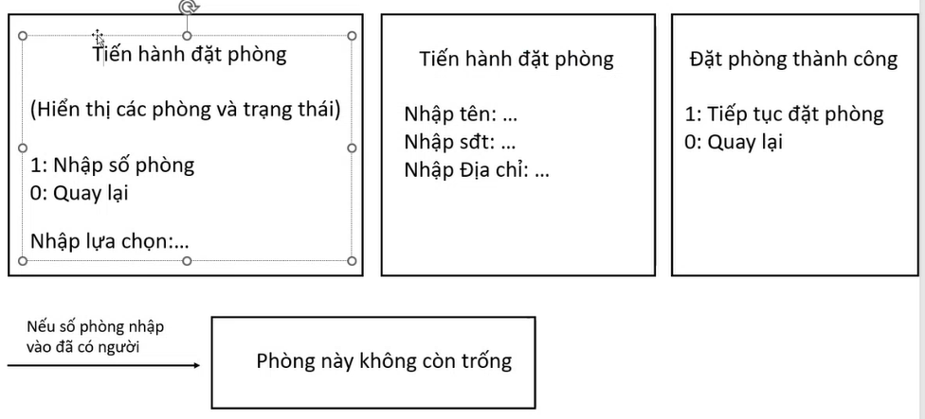

* Ban đầu tất cả các phòng đều trống
* Nếu nhập vào phòng đã có người sẽ hiện thông báo có người và bắt nhập lại
* Phòng đã đặt xong rồi trả phòng sẽ ở status = cleaning

1. Quản lý khách hàng

